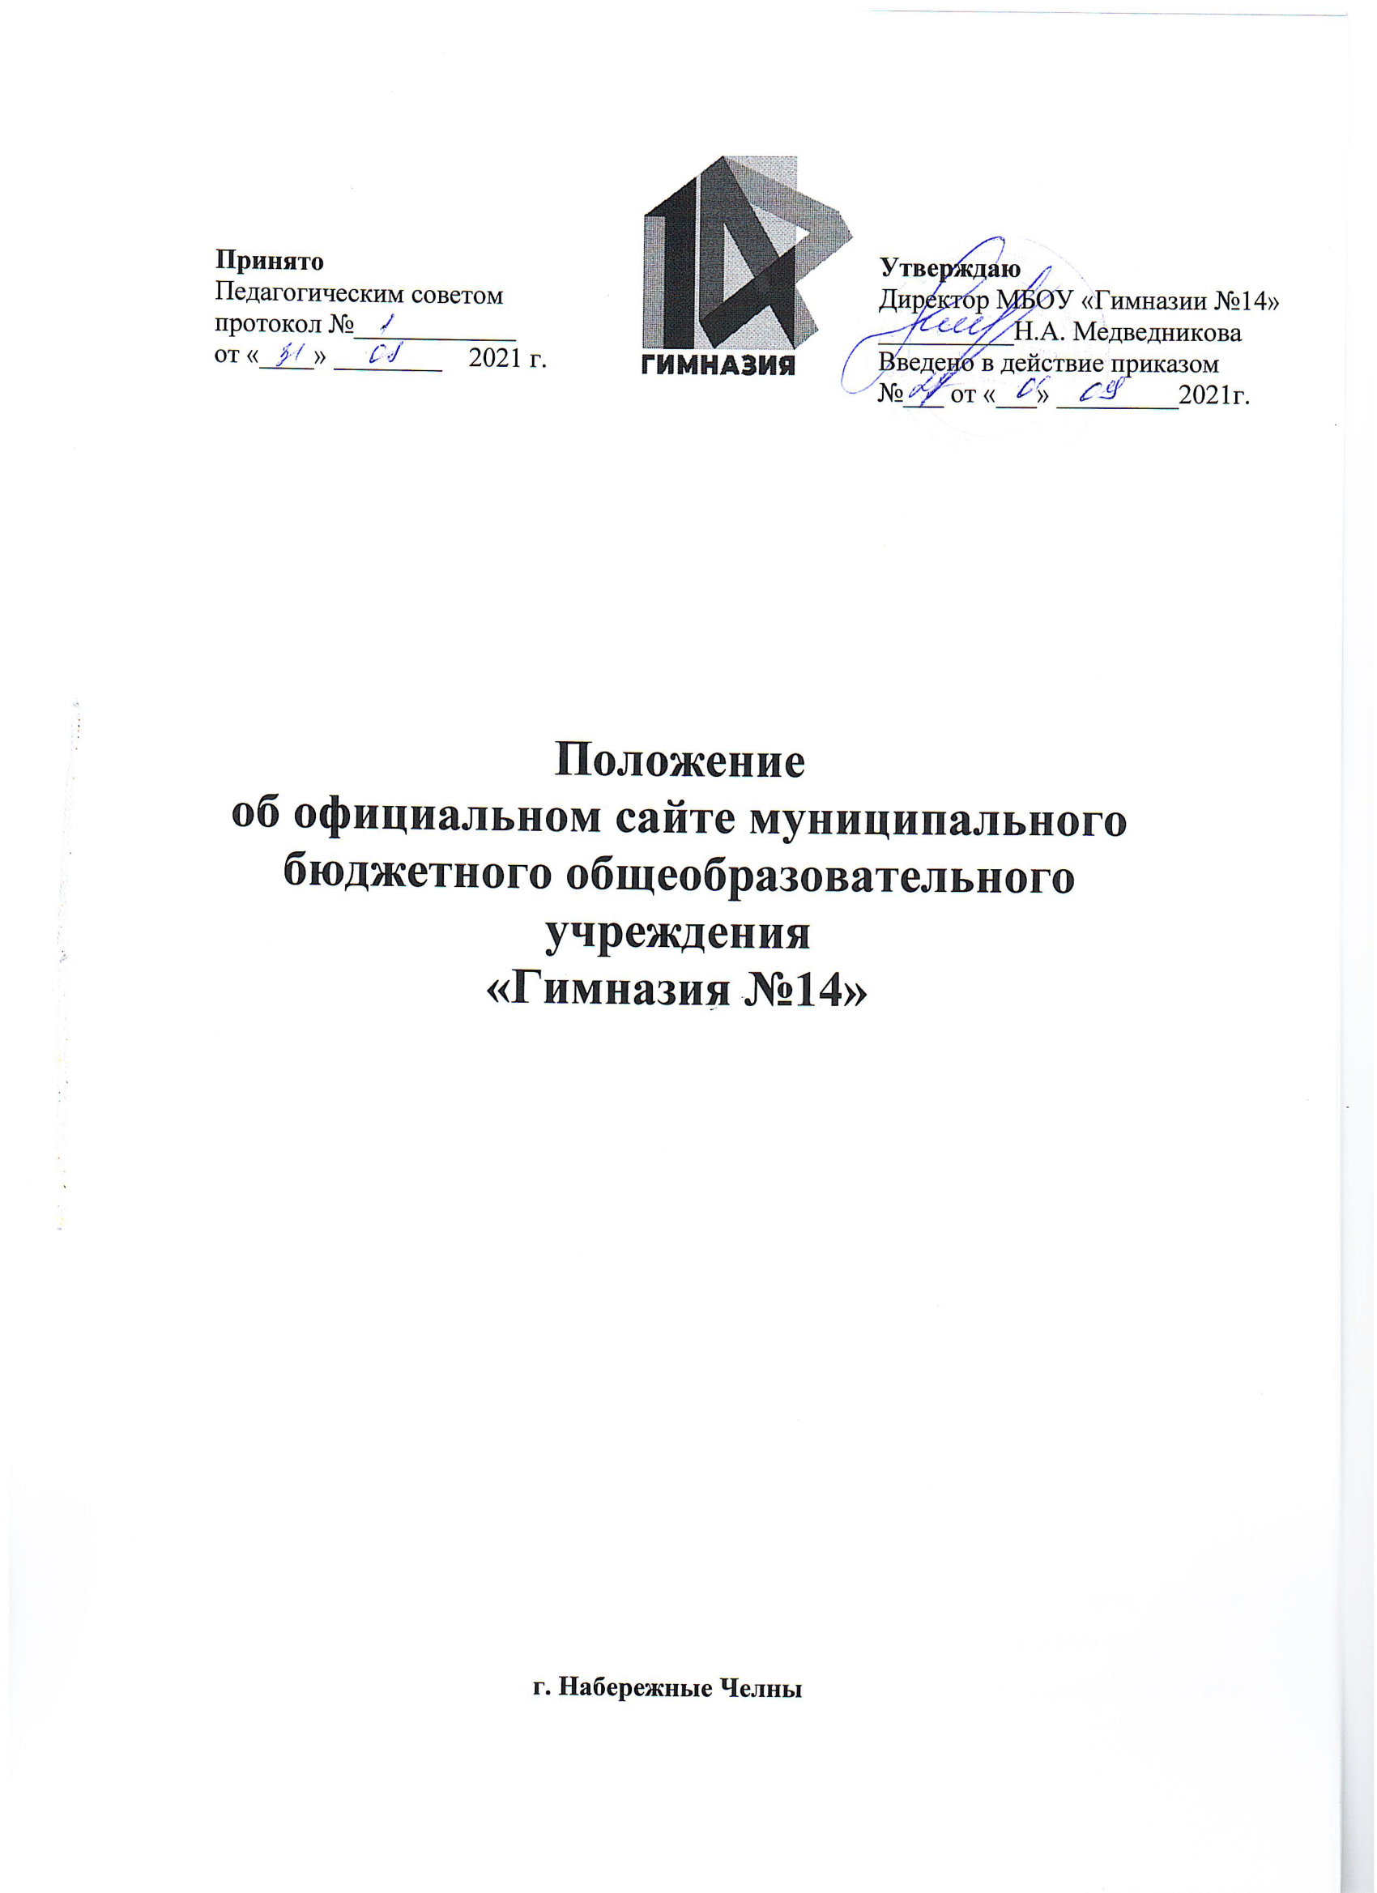

Общие положения.
1.1. Положение об официальном Сайте МБОУ «Гимназия №14» (далее – Положение) определяет задачи, требования к официальному сайту МБОУ «Гимназия №14» (далее – Сайт), порядок функционирования Сайта МБОУ «Гимназия №14» (далее – Гимназия).
1.2. Функционирование Сайта регламентируется действующим законодательством, уставом Гимназии, настоящим Положением, приказом руководителя Гимназии.
1.3. Основные понятия, используемые в Положении:
Сайт – информационный web-ресурс, имеющий четко определенную законченную смысловую нагрузку.
Web-ресурс - это совокупность информации (контента) и программных средств в Интернет, предназначенные для определенных целей.
Администратор Сайта – член педагогического коллектива, назначенный приказом директора Гимназии, поддерживающий работоспособность сайта и его информационное сопровождение.
1.4. Информационные ресурсы Сайта формируются как отражение различных аспектов деятельности Гимназии.
1.5. Сайт содержит материалы, не противоречащие законодательству Российской Федерации.
1.6. При размещении информации на официальном сайте и ее обновлении обеспечивается соблюдение требований законодательства Российской Федерации о персональных данных.
1.7. Информация, представленная на Сайте, является открытой и общедоступной, если иное не определено специальными документами.
1.8. Права на все информационные материалы, размещенные на Сайте, принадлежат Гимназии, кроме случаев, оговоренных в соглашениях с авторами работ.
1.9. Концепция и структура Сайта обсуждается всеми участниками образовательного процесса на заседаниях органов самоуправления Гимназии.
1.10. Общая координация работ по разработке и развитию Сайта возлагается на члена педагогического коллектива, назначенного руководителем Гимназии.
1.11. Ответственность за содержание информации, представленной на Сайте, несет руководитель Гимназии.
1.12. Настоящее Положение принимается на неопределённый срок. После принятия новой редакции Положения предыдущая редакция утрачивает силу.
1.13. Настоящее Положение подлежит обязательному размещению на сайте Гимназии.

Задачи Сайта.
2.1. Сайт является официальным представительством Гимназии в сети Интернет.
2.2. Создание и функционирование Сайта направлены на решение следующих задач:
- Оперативного, объективного и доступного информирования общественности о деятельности Гимназии;
- формирование целостного позитивного имиджа Гимназии;
- совершенствование информированности граждан о качестве образовательных услуг в организации;
- создание условий для взаимодействия участников образовательного процесса, социальных партнеров Гимназии;
- осуществление обмена педагогическим опытом;
- стимулирование творческой активности педагогов и обучающихся (воспитанников).

Структура сайта.
3.1. Информационный ресурс Сайта формируется в соответствии с деятельностью всех структурных подразделений Гимназии, ее преподавателей, работников, обучающихся, родителей, деловых партнеров и прочих заинтересованных лиц.
3.2. Образовательная организация размещает на официальном Сайте:
а) Сведения об образовательной организации:
о дате создания образовательной организации, об учредителе, о месте нахождения образовательной организации, режиме, графике работы, контактных телефонах и об адресах электронной почты; о структуре и об органах управления образовательной организации, в том числе: наименование структурных подразделений (органов управления); об уровне образования; о формах обучения; о нормативном сроке обучения; о сроке действия государственной аккредитации образовательной программы;
об описании образовательной программы с приложением ее копии; об учебном плане с приложением его копии; о календарном учебном графике с приложением его копии на текущий год;
о методических и об иных документах, разработанных образовательной организацией для обеспечения образовательного процесса; о реализуемых образовательных программах (наименование образовательных программ) с указанием учебных предметов, курсов, дисциплин (модулей), практики, предусмотренных соответствующей образовательной программой; о численности обучающихся по реализуемым образовательным программам; о языках, на которых осуществляется образование; о федеральных государственных образовательных стандартах; о руководителе образовательной организации, в том числе:
фамилия, имя, отчество руководителя; должность руководителя; контактные телефоны; адрес электронной почты;
о персональном составе педагогических работников с указанием уровня образования, квалификации и опыта работы, в том числе: фамилия, имя, отчество работника;
ученая степень (при наличии); ученое звание (при наличии); общий стаж работы; стаж работы по специальности; награды и звания (при их наличии);
о материально-техническом обеспечении образовательной деятельности, в том числе сведения о наличии оборудованных учебных кабинетов, объектов для проведения практических занятий, библиотек, объектов спорта, средств обучения и воспитания, об условиях питания и охраны здоровья обучающихся, о доступе к информационным системам и информационно-телекоммуникационным сетям, об электронных образовательных ресурсах, к которым обеспечивается доступ обучающихся: о количестве вакантных мест для приема (перевода) по каждой образовательной программе,
о поступлении финансовых и материальных средств и об их расходовании по итогам финансового года
б) копии: устава образовательной организации;
лицензии на осуществление образовательной деятельности (с приложениями); свидетельства о государственной аккредитации (с приложениями);
плана финансово-хозяйственной деятельности образовательной организации, утвержденного в установленном законодательством Российской Федерации порядке, или бюджетной сметы образовательной организации; локальных нормативных актов, предусмотренных частью 2 статьи 30 Федерального закона "Об образовании в Российской Федерации", правил внутреннего распорядка обучающихся, правил внутреннего трудового распорядка и коллективного договора; в) отчет о результатах самообследования;
г) документ о порядке оказания платных образовательных услуг, в том числе образец договора об оказании платных образовательных услуг, документ об утверждении стоимости обучения по каждой образовательной программе;
д) предписания органов, осуществляющих государственный контроль (надзор) в сфере образования, отчеты об исполнении таких предписаний;
е) иную информацию, которая размещается, опубликовывается по решению образовательной организации и (или) размещение, опубликование которой являются обязательными в соответствии с законодательством Российской Федерации.
ж) подача заявлений в гимназию
з) итоговая государственная аттестация
3.3. На Сайте не допускается размещение противоправной информации, и информации, не имеющей отношения к деятельности Гимназии и образованию. А также при наличии расхождений между одними и теми же сведениями в разных разделах сайта и элементах его оформления.
3.4. К размещению на Сайте запрещены:
- информационные материалы, которые содержат призывы к насилию и насильственному изменению основ конституционного строя, разжигающие социальную, расовую, межнациональную и религиозную рознь;
- информационные материалы, задевающие честь, достоинство или деловую репутацию граждан, организаций, учреждений;
- Информационные материалы, содержащие пропаганду насилия, наркомании, экстремистских религиозных и политических идей;
- любые виды рекламы, целью которой является получение прибыли другими
организациями и учреждениями;
- иные информационные материалы, запрещенные к опубликованию законодательством Российской Федерации.
- в текстовой информации Сайта не должно быть грамматических и орфографических ошибок.

Организация разработки и функционирования Сайта.
4.1. Для обеспечения наполнения официального Сайта образовательного учреждения назначается Администратор Сайта.
4.2. Администратор сайта имеет следующие полномочия:
- создавать, удалять и редактировать информационное наполнение сайта Гимназии;
- модерировать сообщения в новостном блоге Сайта Гимназии;
- создавать, удалять, редактировать учетные записи пользователей сайта Гимназии.
4.3. Администратор Сайта осуществляет консультирование сотрудников Гимназии, заинтересованных в размещении информации на Сайте, по реализации технических решений и текущим проблемам, связанным с информационным наполнением соответствующего раздела (подраздела).
  - Текущие изменения структуры Сайта осуществляет Администратор.
  - Администратор Сайта имеет право:
- вносить предложения администрации Гимназии по информационному наполнению Сайта по соответствующим разделам (подразделам);
- запрашивать информацию, необходимую для размещения на Сайте у администрации Гимназии, у членов педагогического коллектива, учащихся и их родителей и/или законных представителей.

Технические условия.
5.1. Технологические и программные средства обеспечения пользования официальным Сайтом в сети Интернет должны обеспечивать доступ пользователей для ознакомления с информацией, размещенной на Сайте, на основе общедоступного программного обеспечения.
5.2. Для просмотра Сайта не должна предусматриваться установка на компьютере пользователей специально созданных с этой целью технологических и программных средств.
5.3. Пользователю должна предоставляться наглядная информация о структуре Сайта.
5.4. Технологические и программные средства, которые используются для функционирования официального сайта, должны обеспечивать:
а) доступ к размещенной на официальном сайте информации без использования программного обеспечения, установка которого на технические средства пользователя информации требует заключения лицензионного или иного соглашения с правообладателем программного обеспечения, предусматривающего взимание с пользователя информации платы;
б) защиту информации от уничтожения, модификации и блокирования доступа к ней, а также иных неправомерных действий в отношении нее;
в) возможность копирования информации на резервный носитель, обеспечивающий ее восстановление;
г) защиту от копирования авторских материалов.

Ответственность и контроль.
6.1 Ответственность за содержание и достоверность размещаемой на Сайте информации несет руководитель Гимназии.
6.2 Непосредственное выполнение работ по размещению информации на Сайте, обеспечению ее целостности и доступности, реализации правил разграничения доступа возлагается на администратора Сайта, который назначается руководителем Гимназии и ему же подчиняется.
6.3 Контроль за функционированием Сайта и размещенной на нем информацией осуществляет руководитель Гимназии.

